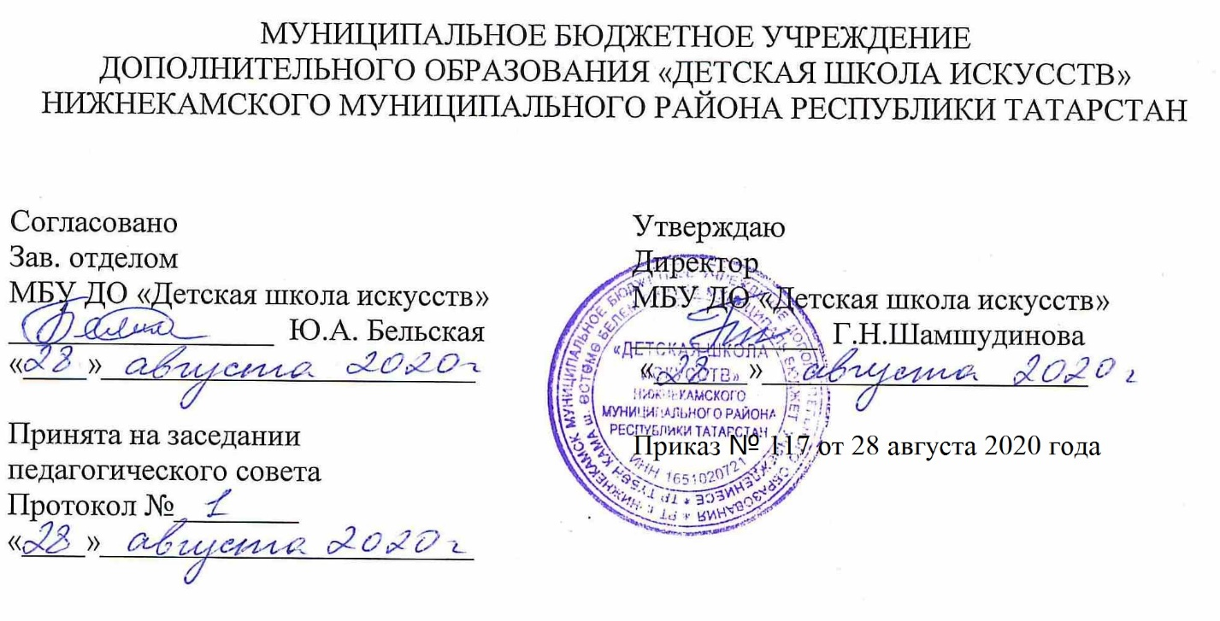

ДОПОЛНИТЕЛЬНАЯ ОБЩЕОБРАЗОВАТЕЛЬНАЯ ОБЩЕРАЗВИВАЮЩАЯ РАБОЧАЯ ПРОГРАММА
«СЛУШАНИЕ МУЗЫКИ»

3 КЛАСС (7–летний срок обучения)

Направленность: художественная
Возраст учащихся: 9-10 лет
Срок реализации: 1 год (35 часов)

Составитель: Кузьмичева Лия Владимировна,
преподаватель теоретических дисциплин

г. Нижнекамск
2020 год

Планируемые результаты
1. Личностные результаты освоения рабочей программы «Слушания музыки» отражают:
1.Российскую гражданскую идентичность, патриотизм, уважение к Отечеству, осознание культуры своего народа, своего края. Осознанное, уважительное и доброжелательное отношение к культуре, традициям, ценностям народов России и народов мира.
2. Готовность и способность обучающихся к саморазвитию и самообразованию на основе мотивации к обучению и познанию.
3.Сформированность ответственного отношения к учению; уважительного отношения к труду.
4. Осознанное, уважительное и доброжелательное отношение к другому человеку, его мнению. Готовность и способность вести диалог с другими людьми и достигать в нем взаимопонимания.
5. Развитость эстетического сознания через освоение художественного наследия народов России и мира, творческой деятельности эстетического характера (способность понимать художественные произведения, отражающие разные этнокультурные традиции; уважение к истории культуры своего Отечества, выраженной в том числе в понимании красоты человека; потребность в общении с художественными произведениями, сформированность активного отношения к традициям художественной культуры как смысловой, эстетической и личностно-значимой ценности).
2. Метапредметные результаты включают освоенные обучающимися межпредметные понятия и универсальные учебные действия (регулятивные, познавательные, коммуникативные): овладение обучающимися основами читательской компетенции, приобретение навыков работы с информацией, участие в проектной деятельности через продолжения работы над образованием и самообразованием; систематизировать, сопоставлять, анализировать, обобщать и интерпретировать информацию, содержащуюся в готовых информационных объектах.
3. Регулятивные УУД:
1. Умение самостоятельно определять цели обучения, ставить и формулировать новые задачи в учебе и познавательной деятельности, развивать мотивы и интересы своей познавательной деятельности.
2.Умение самостоятельно планировать пути достижения целей, осознанно выбирать наиболее эффективные способы решения учебных и познавательных задач.
3.Умение соотносить свои действия с планируемыми результатами, осуществлять контроль своей деятельности в процессе достижения результата.
4.Анализирвать правильность выполнения учебной задачи, собственные возможности ее решения.
4. Познавательные УУД
1.Умение определять понятия, создавать обобщения, делать выводы.
2.Умение применять знаки, для решения учебных и познавательных задач.
3.Умение находить требуемую информацию (в соответствии с целями своей деятельности).
5. Коммуникативные УУД
1.Умение организовывать учебную деятельность; работать индивидуально и в группе.
2.Умение осознанно использовать речевые средства в соответствии с задачей коммуникации для выражения своих чувств, мыслей и потребностей для планирования и регуляции своей деятельности; владение устной и письменной речью.

6. Предметные результаты:
развитие художественного вкуса, устойчивый интерес к музыкальному искусству и различным видам (или какому-либо виду) музыкально-творческой деятельности;
развитое художественное восприятие, умение оценивать произведения разных видов искусств, размышлять о музыке как способе выражения духовных переживаний человека;
общее понятие о роли музыки в жизни человека и его духовно-нравственном развитии, знание основных закономерностей музыкального искусства;
представление о художественной картине мира на основе освоения отечественных традиций и постижения историко-культурной, этнической, региональной самобытности музыкального искусства разных народов;
использование элементарных умений и навыков при воплощении художественно-образного содержания музыкальных произведений в различных видах музыкальной и учебно-творческой деятельности;
готовность применять полученные знания и приобретённый опыт творческой деятельности при реализации различных проектов для организации содержательного культурного досуга во внеурочной и внешкольной деятельности;
участие в создании театрализованных и музыкально-пластических композиций, исполнение вокально – хоровых произведений, импровизаций, театральных спектаклей, ассамблей искусств, музыкальных фестивалей и конкурсов и др.

№ | Название раздела, темы | Количество часов |  |  | Формы организации занятий | Формы аттестации
№ | Название раздела, темы | Всего | теория | практика | Формы организации занятий | Формы аттестации
1 | Музыкальные инструменты  История возникновения муз.интрументов и их разновидностей  Народные музыкальные инструменты  Оркестр народных инструментов.  Инструменты симфон.оркестра  Струнно-смычковая группа оркестра.  Деревянные духовые инструменты  Медно-духов.инструменты.  Кто развеселил мелодию. | 8 | 4 | 4 | Индивидуальная, групповая | Контрольный урок.
2 | Средства музыкальной выразительности  «Элементы музыкальной речи»  Особенности муз.речи  Мелодия.  Высота звука. Длительность, регистр.  Ритм, размер, метр.  Темп, тембр  «Музыкальный язык» | 7 | 3 | 4 | Индивидуальная, групповая | Контрольный урок.
3 | Разнообразие вокальной, инструментальной и симфонической музыки.  Разнообразие жанров вокальной музыки.  Песня, романс, ария.  Виды ансамблей и хоров  Жанры инструментальной музыки  Камерная музыка  Инструментальный ансамбль.  Инструментальная миниатюра  Симфоническая музыка. Разнообразие музыкальных жанров.  Симфоническая музыка. Место симфонической музыки.в творчестве композиторов.  Место симф. Музыки в творчестве композиторов | 10 | 5 | 5 | Индивидуальная, групповая | Контрольный урок.
 | Опера  Увертюра  Опера  Опера.  Особенности жарна опера | 4 | 2 | 2 | Индивидуальная, групповая | Контрольный урок.
4 | Балет  Особенности жанра балет Балет  Балет  Балет | 3 | 2 | 1 | Индивидуальная, групповая | Контрольный урок.
5 | Контрольный урок | 3 | 0 | 3
 | Всего: | 35 часов | 16  часов | 19  часов

Календарно-тематический план
3 класс

п/п | Месяц | Число | Время  проведения  занятия | Форма  занятия | Количество  часов | Тема  занятия | Место  проведения | Форма  контроля
1. | сентябрь  октябрь | 2,3 | 15.40-16.20  13.40-14.20 | урок | 1 | История возникновения муз.интрументов и их разновидностей | МБУ ДО «ДШИ» Структурное подразделение на базе гимн. №25
2. | сентябрь  октябрь | 8,9 | 15.40-16.20  13.40-14.20 | урок | 1 | Народные музыкальные инструменты | МБУ ДО «ДШИ» Структурное подразделение на базе гимн. №25
3. | сентябрь  октябрь | 15,16 | 15.40-16.20  13.40-14.20 | урок | 1 | Оркестр народных инструментов. | МБУ ДО «ДШИ» Структурное подразделение на базе гимн. №25
4. | сентябрь  октябрь | 22,23 | 15.40-16.20  13.40-14.20 | урок | 1 | Инструменты симфон.оркестра | МБУ ДО «ДШИ» Структурное подразделение на базе гимн. №25
5. | сентябрь  октябрь | 29,30 | 15.40-16.20  13.40-14.20 | урок | 1 | Струнно-смычковая группа оркестра. | МБУ ДО «ДШИ» Структурное подразделение на базе гимн. №25
6. | сентябрь  октябрь | 6,7 | 15.40-16.20  13.40-14.20 | урок | 1 | Деревянные духовые инструменты | МБУ ДО «ДШИ» Структурное подразделение на базе гимн. №25
7. | сентябрь  октябрь | 13,14 | 15.40-16.20  13.40-14.20 | урок | 1 | Медно-духов.инструменты. | МБУ ДО «ДШИ» Структурное подразделение на базе гимн. №25
8. | сентябрь  октябрь | 20,21 | 15.40-16.20  13.40-14.20 | урок | 1 | Кто развеселил мелодию. | МБУ ДО «ДШИ» Структурное подразделение на базе гимн. №25
9. | сентябрь  октябрь | 27,28 | 15.40-16.20  13.40-14.20 | урок | 1 | Контрольный урок | МБУ ДО «ДШИ» Структурное подразделение на базе гимн. №25
10. | ноябрь | 10,11 | 15.40-16.20  13.40-14.20 | урок | 1 | «Элементы музыкальной речи»
11. | ноябрь | 17,18 | 15.40-16.20  13.40-14.20 | урок | 1 | Особенности муз.речи
12. | ноябрь | 24,25 | 15.40-16.20  13.40-14.20 | урок | 1 | Мелодия.
13 | декабрь | 1,2 | 15.40-16.20  13.40-14.20 | урок | 1 | Высота звука. Длительность, регистр.
14. | декабрь | 8,9 | 15.40-16.20  13.40-14.20 | урок | 1 | Ритм, размер, метр.
15 | декабрь | 15,16 | 15.40-16.20  13.40-14.20 | урок | 1 | Темп, тембр
16. | декабрь | 22,23 | 15.40-16.20  13.40-14.20 | урок | 1 | «Музыкальный язык»
17. | январь | 12,13 | 15.40-16.20  13.40-14.20 | урок | 1 | Разнообразие жанров вокальной музыки.
18. | январь | 19,20 | 15.40-16.20  13.40-14.20 | урок | 1 | Песня, романс, ария.
19. | январь | 26,27 | 15.40-16.20  13.40-14.20 | урок | 1 | Виды ансамблей и хоров
20. | февраль  март  апрель  май | 2,3 | 15.40-16.20  13.40-14.20  15.40-16.20  13.40-14.20 | урок  урок | 1 | Жанры инструментальной музыки |  | контрольный урок
21 | февраль  март  апрель  май | 9,10 | 15.40-16.20  13.40-14.20  15.40-16.20  13.40-14.20 | урок  урок | 1 | Камерная музыка |  | контрольный урок
22. | февраль  март  апрель  май | 16,17 | 15.40-16.20  13.40-14.20  15.40-16.20  13.40-14.20 | урок  урок | 1 | Инструментальный ансамбль. |  | контрольный урок
23. | февраль  март  апрель  май | 24,24 | 15.40-16.20  13.40-14.20  15.40-16.20  13.40-14.20 | урок  урок | 1 | Инструментальная миниатюра |  | контрольный урок
24 | февраль  март  апрель  май | 2,3 | 15.40-16.20  13.40-14.20  15.40-16.20  13.40-14.20 | урок  урок | 1 | Симфоническая музыка. Разнообразие музыкальных жанров. |  | контрольный урок
25. | февраль  март  апрель  май | 9,10 | 15.40-16.20  13.40-14.20  15.40-16.20  13.40-14.20 | урок  урок | 1 | Симфоническая музыка. Место симфонической музыки.в творчестве композиторов. |  | контрольный урок
26. | февраль  март  апрель  май | 16,17 | 15.40-16.20  13.40-14.20  15.40-16.20  13.40-14.20 | урок  урок | 1 | Место симф. Музыки в творчестве композиторов |  | контрольный урок
27. | февраль  март  апрель  май | 31,1 | 15.40-16.20  13.40-14.20  15.40-16.20  13.40-14.20 | урок  урок | 1 | Контрольный урок |  | контрольный урок
28. | февраль  март  апрель  май | 6,7 | 15.40-16.20  13.40-14.20  15.40-16.20  13.40-14.20 | урок  урок | 1 | Увертюра |  | контрольный урок
29 | февраль  март  апрель  май | 13,14 | 15.40-16.20  13.40-14.20  15.40-16.20  13.40-14.20 | урок  урок | 1 | Опера |  | контрольный урок
30. | февраль  март  апрель  май | 20,21 | 15.40-16.20  13.40-14.20  15.40-16.20  13.40-14.20 | урок  урок | 1 | Опера |  | контрольный урок
31. | февраль  март  апрель  май | 27,28 | 15.40-16.20  13.40-14.20  15.40-16.20  13.40-14.20 | урок  урок | 1 | Особенности жарна опера |  | контрольный урок
32. | февраль  март  апрель  май | 4,5 | 15.40-16.20  13.40-14.20  15.40-16.20  13.40-14.20 | урок  урок | 1 | Особенности жанра балет Балет |  | контрольный урок
33. | февраль  март  апрель  май | 11,12 | 15.40-16.20  13.40-14.20  15.40-16.20  13.40-14.20 | урок  урок | 1 | Особенности жанра балет Балет |  | контрольный урок
34 |  | 18,19 | 15.40-16.20  13.40-14.20  15.40-16.20  13.40-14.20 |  | 1 | Балет
35 |  | 25,26 | 15.40-16.20  13.40-14.20  15.40-16.20  13.40-14.20 |  | 1 | Контрольный урок |  | Контрольный урок

